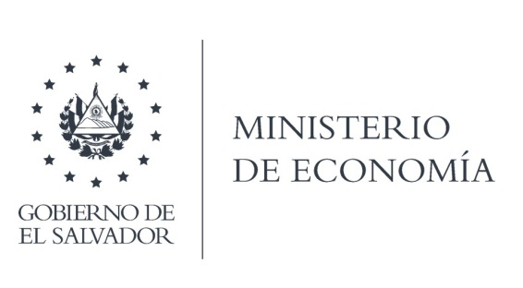

La Dirección General de Estadísticas y Censos (DIGESTYC), en atención y respuesta al requerimiento, al respecto fue elaborada y entregada la información, en formato EXCEL.
Fuente: Registro de Empresas formales año 2018.

Lic. Laura Quintanilla
Oficial de Información

MINISTERIO DE ECONOMÍA REPÚBLICA DE EL SALVADOR, C.A.
Alameda Juan Pablo II y Calle Guadalupe Edificio Cl - C2, Centro de Gobierno. San Salvador
Teléfonos (PBX): (503) 2590-5600
www.minec.gob.sv

